**TRƯỜNG ĐẠI HỌC SƯ PHẠM TPHCM**

**KHOA CÔNG NGHỆ THÔNG TIN**

|  |
| --- |
| **TPHCM, 2018** |

|  |
| --- |
|  |
| **BÁO CÁO ĐỒ ÁN** |
|  |

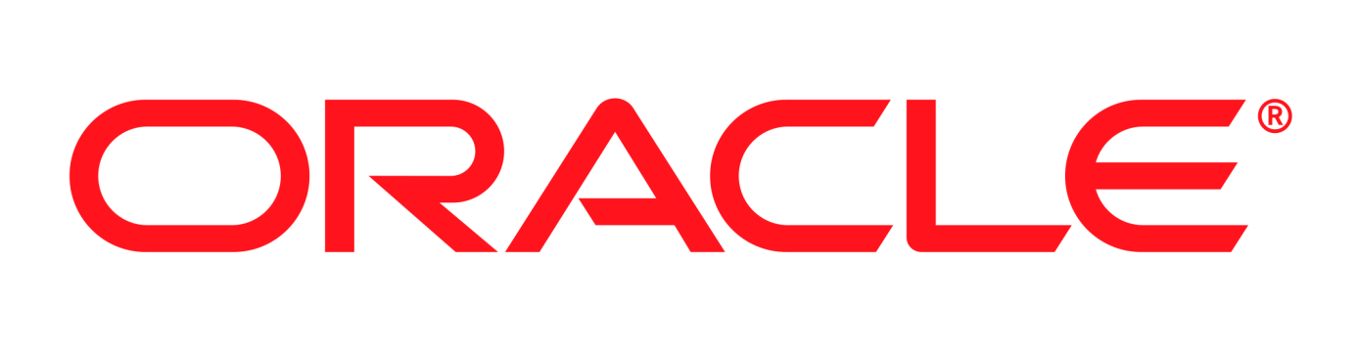

**ĐỀ TÀI:WEBSITE BÁN HÀNG ONLINE**

**TRƯỜNG ĐẠI HỌC SƯ PHẠM TPHCM**

**KHOA CÔNG NGHỆ THÔNG TIN**

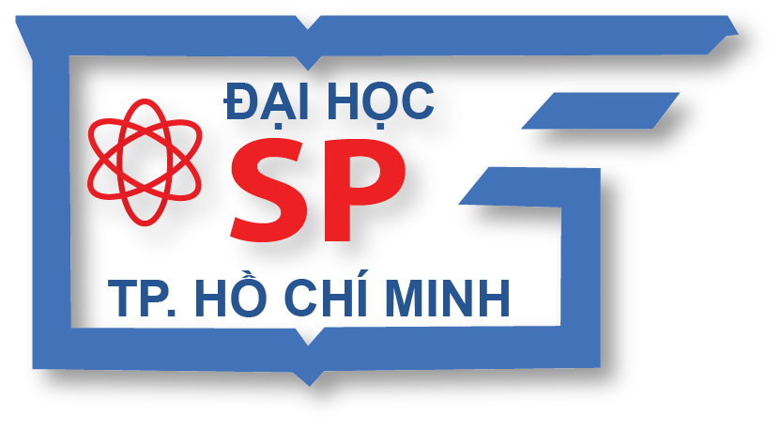

**Thành viên nhóm:**

Tạ Mẫn Gia- K41.01.104.026

Dương Thùy Linh- K41.01.104.055

Nguyễn Trung Nghĩa- K41.01.104.069

**Giáo viên giảng dạy: Võ Tiến An**

**TPHCM, 2018**

MỤC LỤC

**Chương 1: Danh mục hình- Giao diện Website 1**

**1.1 Giao diện khách hàng (front- end) 1**

**1.2 Giao diện Admin (back- end) 5**

**Chương 2: Danh mục bảng 8**

**Chương 3: Danh mục chữ viết tắt 10**

**Chương 4: Giới thiệu Oracle 11**

**4.1 Giới thiệu về Oracle Database 11**

**4.2 Giới thiệu về Oracle Server 12**

**Chương 5: Giới thiệu về Website bán hàng Online 13**

**5.1 Tổng quát về Website 13**

**5.2 Phân tích quy trình nghiệp vụ 13**

**5.3 Kết nối CSDL 15**

**5.4 Hướng dẫn sử dụng 15**

**Chương 6: Tài liệu tham khảo 16**

# Chương 1: Danh mục hình- Giao diện Website

## 1.1 Giao diện khách hàng (front- end)

-Trang chủ (Home):  
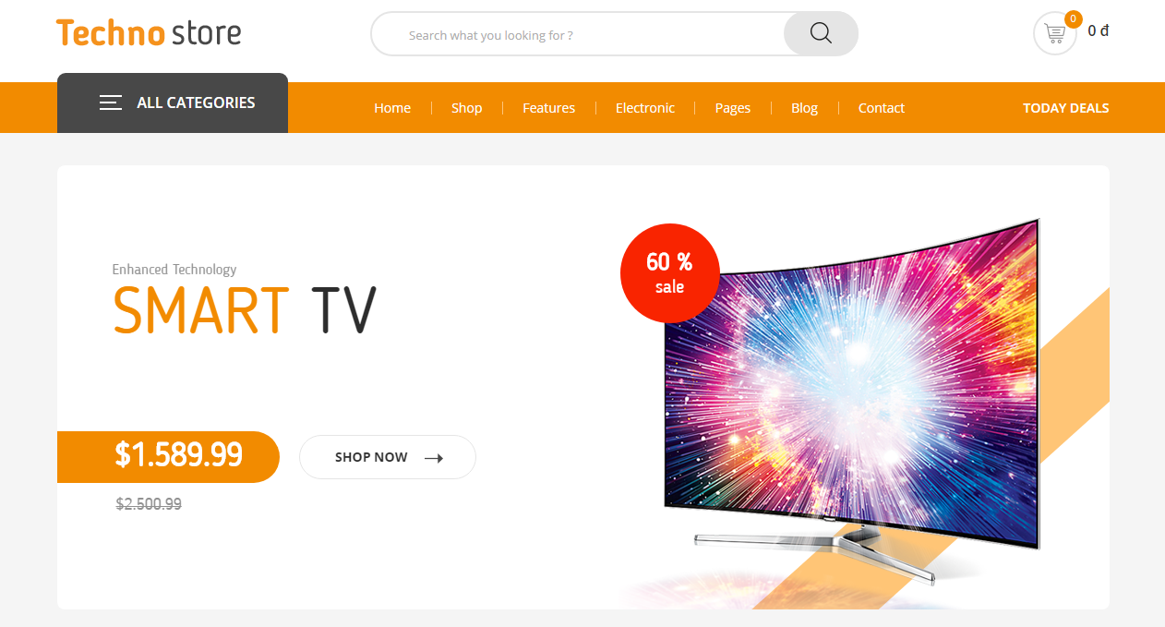

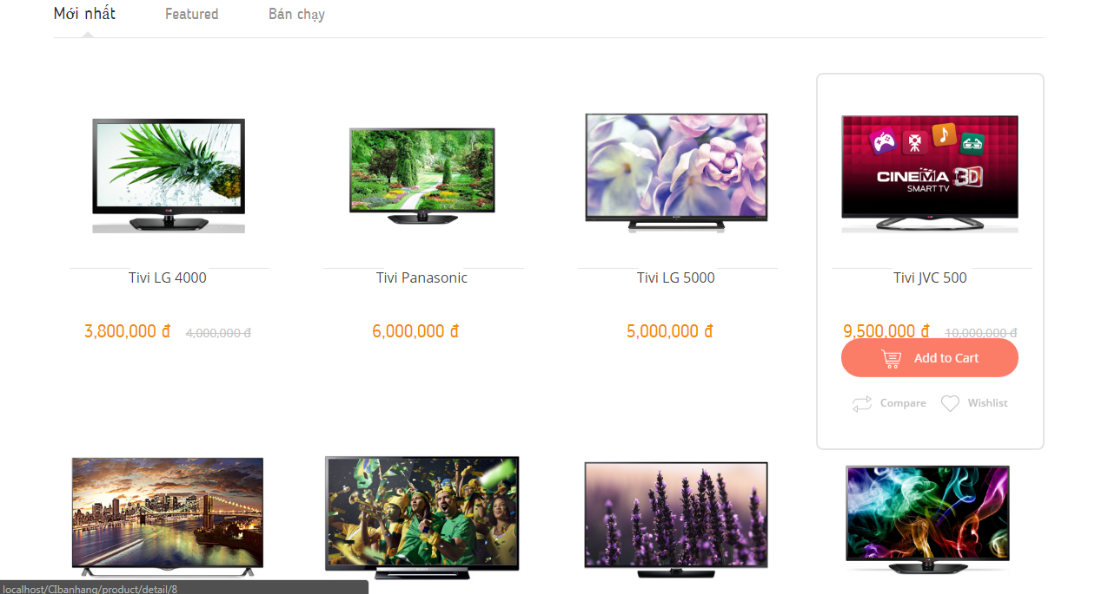

-Chi tiết sản phẩm:  
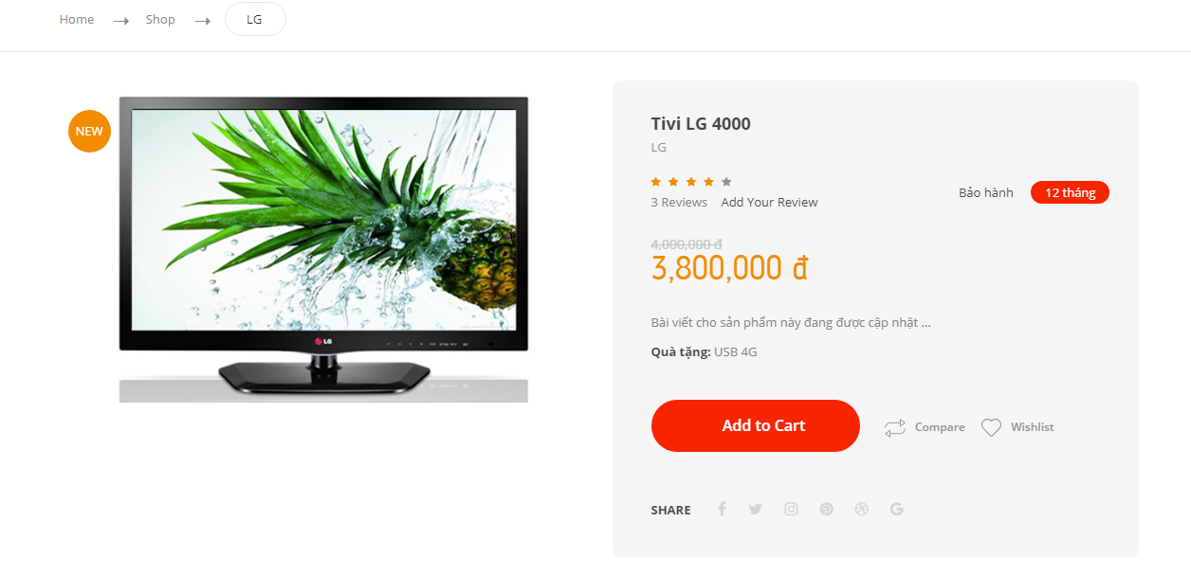

-Thêm Review (Comment sản phẩm):  
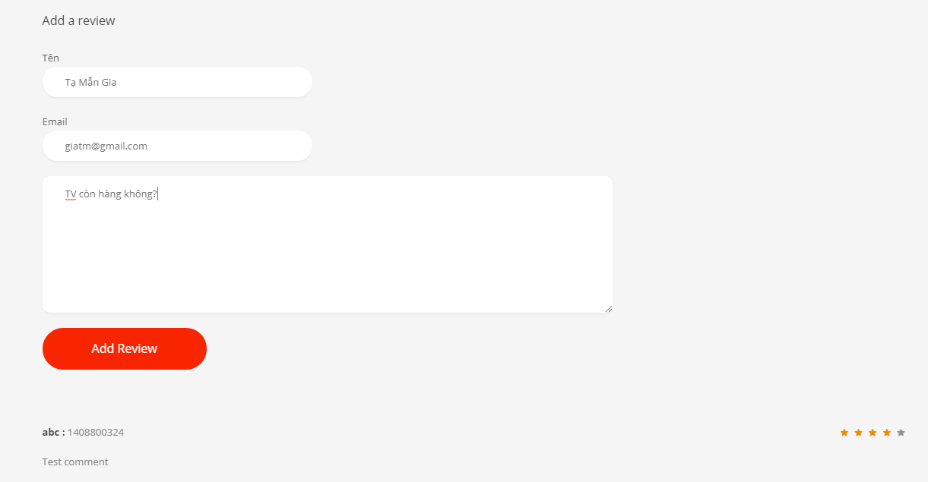

-Trang Checkout:  
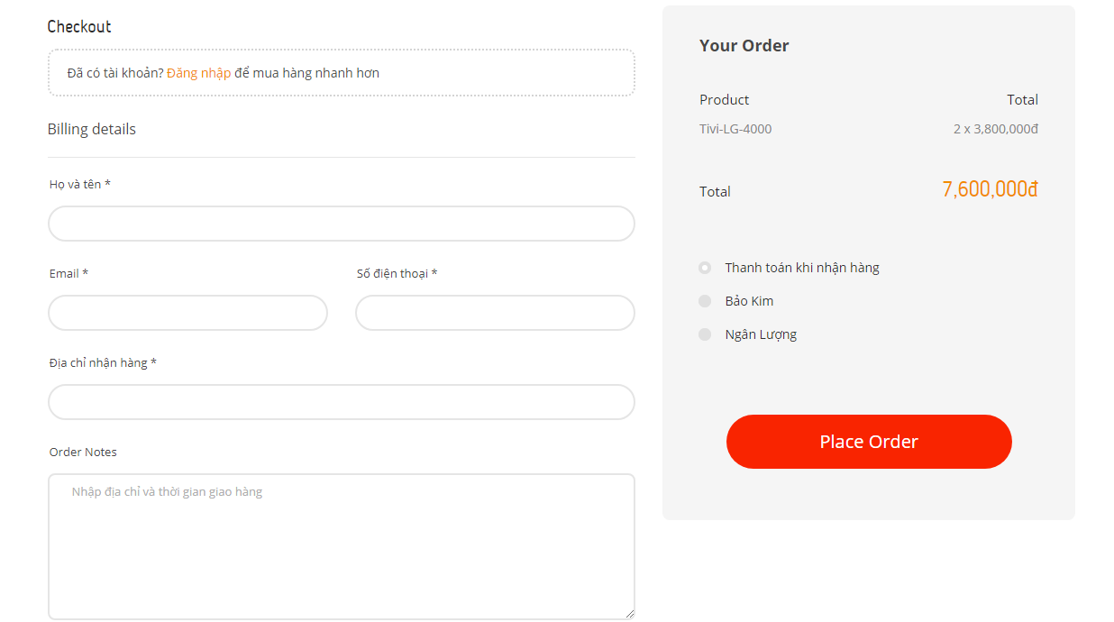

-Trang đăng nhập:  
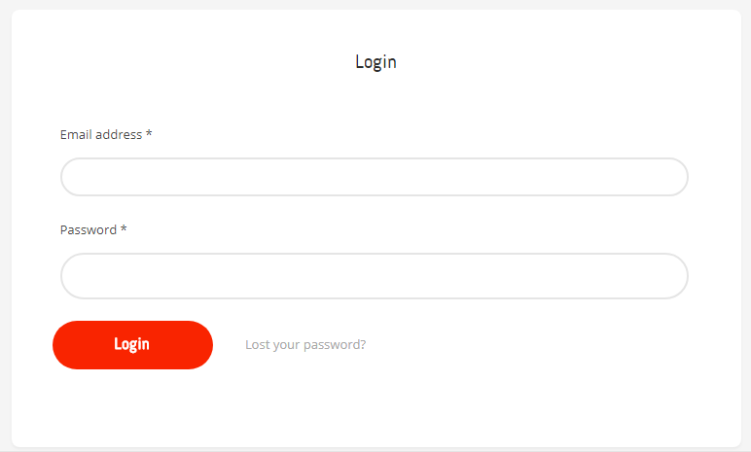

-Trang Đăng kí tài khoản:  
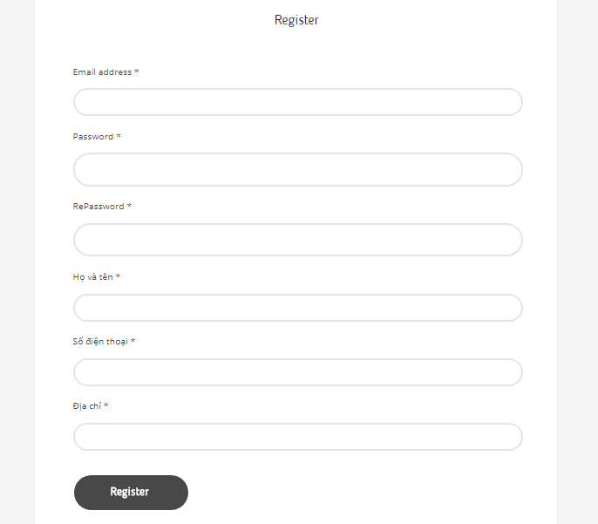

-Quản lí đơn hàng:  
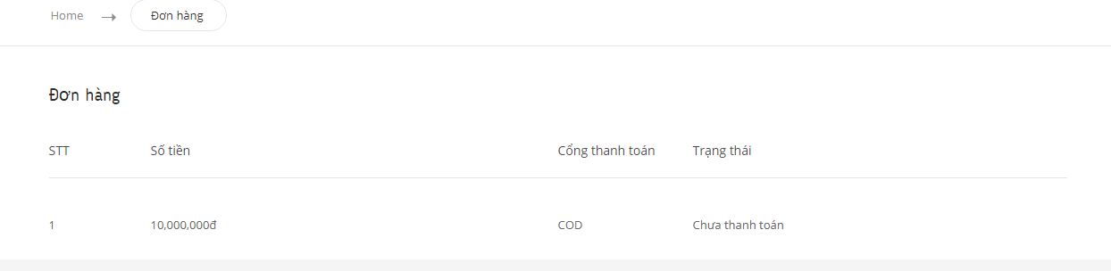

## 1.2 Giao diện Admin (back- end)

-Trang Đăng nhập Admin:  
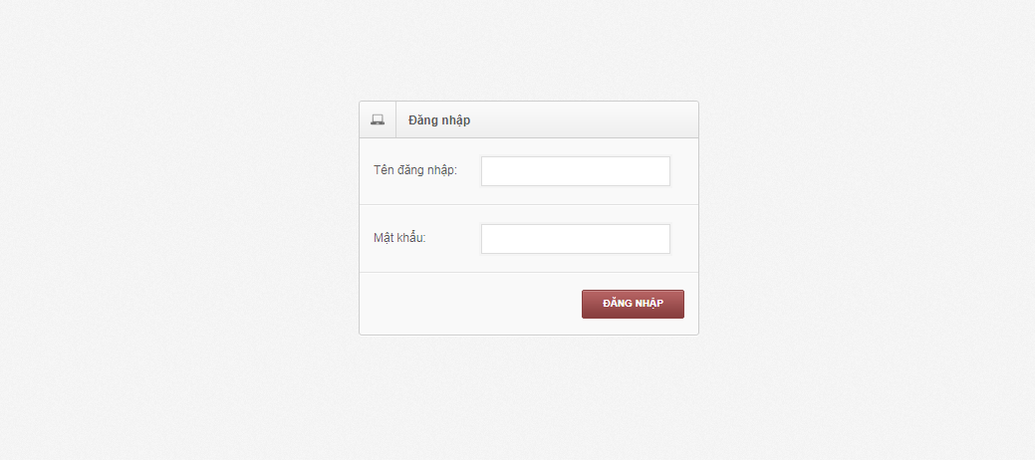

-Trang chủ Admin:  
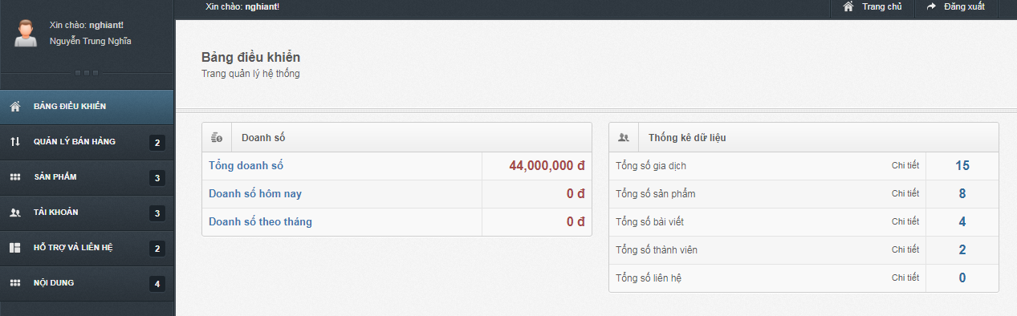

-Quản lí sản phẩm:  
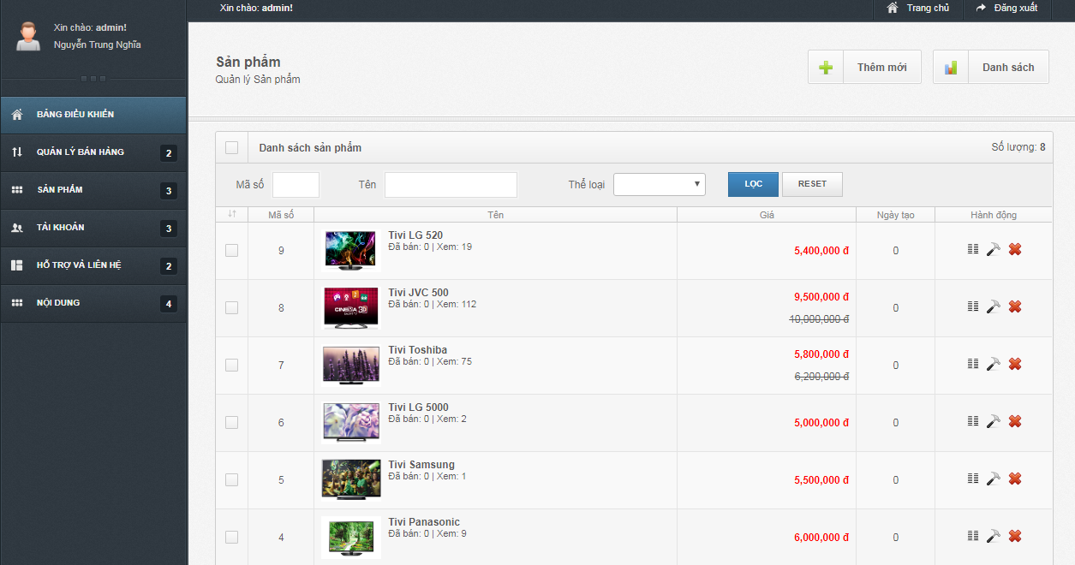

-Thêm mới sản phẩm:  
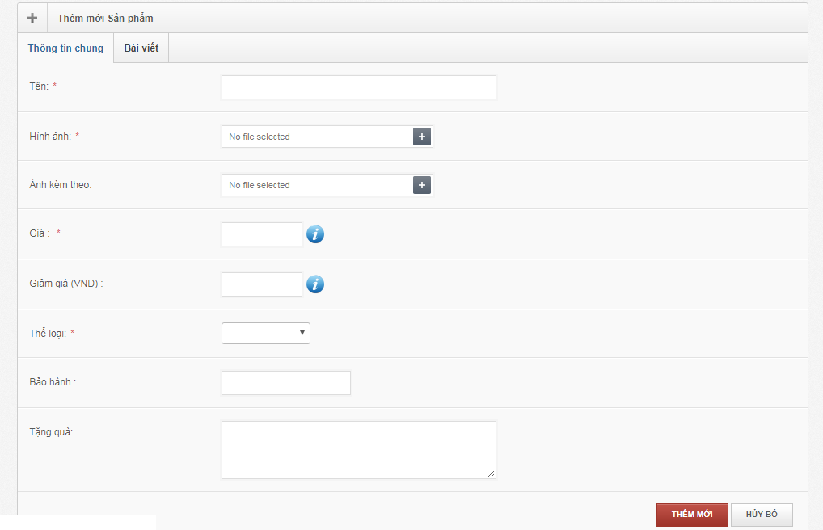

-Quản lí thành viên (khách hàng):  
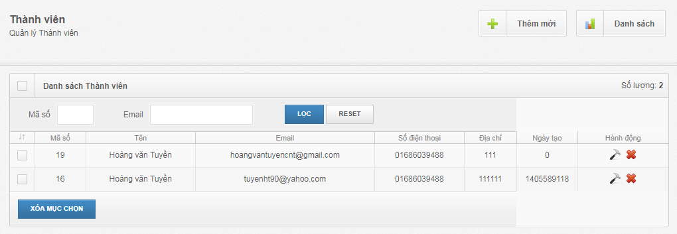

-Quản lí người quản trị:  
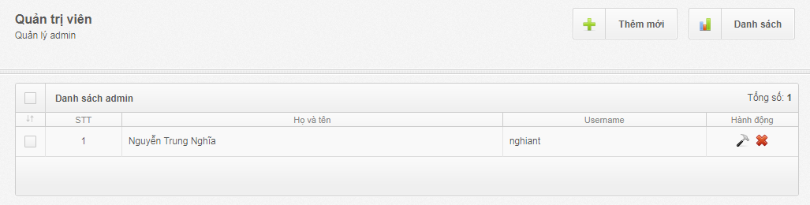

-Quản lí giao dịch:  
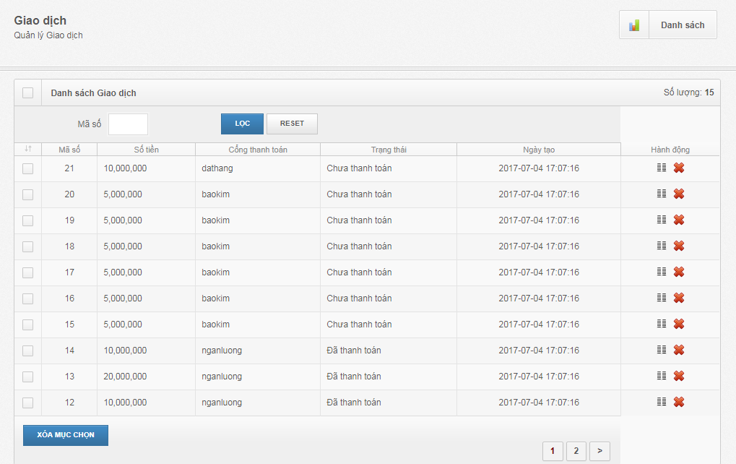

# Chương 2: Danh mục bảng

-Bảng ADMIN  
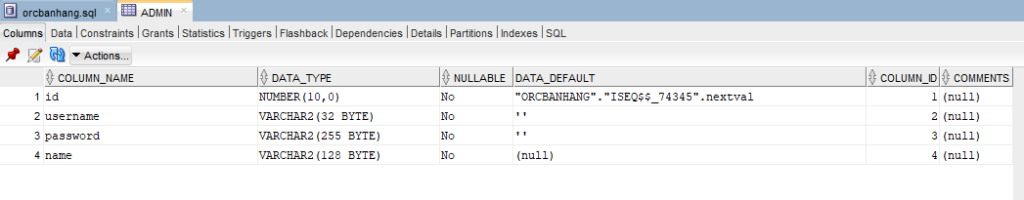

-Bảng USERSS:  
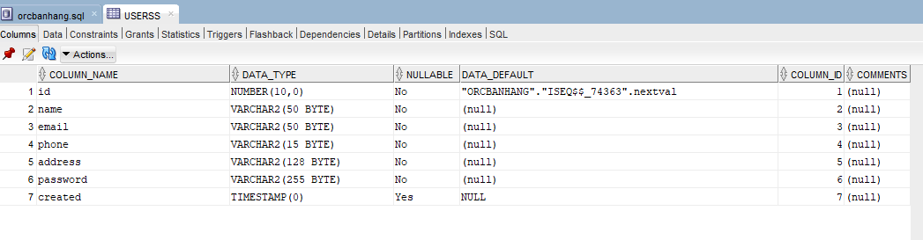  
-Bảng CATEGORY:  
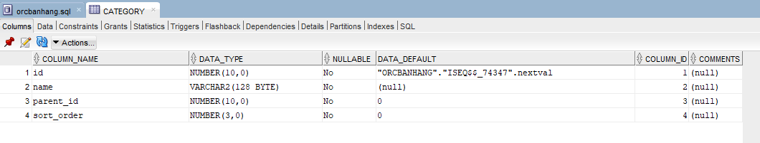

-Bảng PRODUCT:  
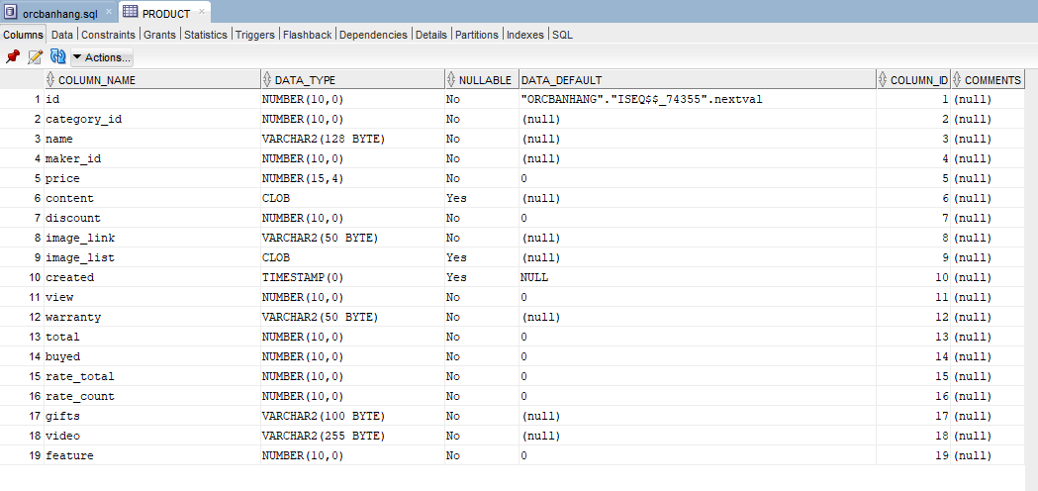

-Bảng TRANSACTION:  
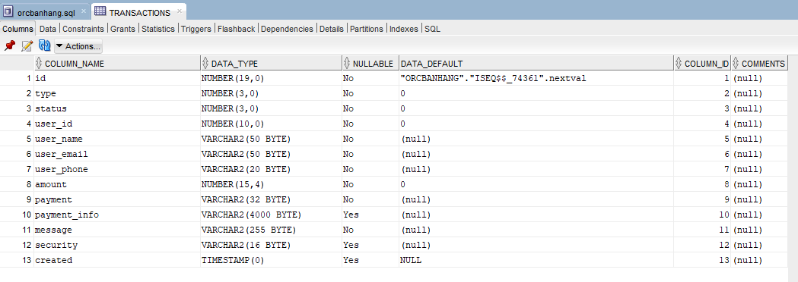

-Bảng ORDERS:  
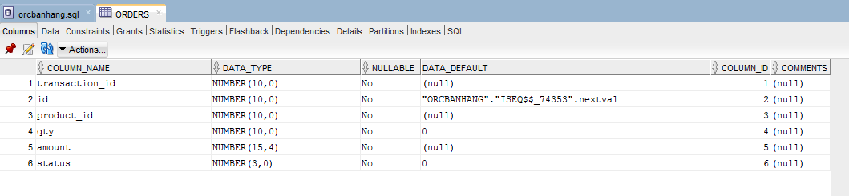

-Bảng COMMENTS:  
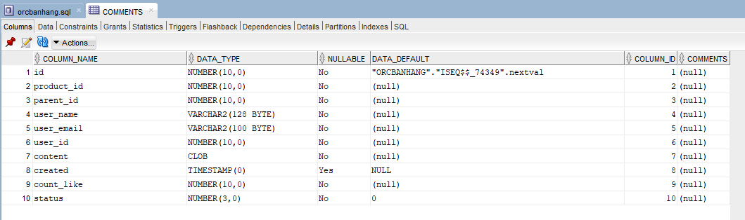

-Bảng Sơ đồ CSDL:

# Chương 3: Danh mục chữ viết tắt

-CSDL: cơ sở dữ liệu.

-KHTV: Khách hàng thành viên.

-KHTT: Khách hàng thông thường.

# Chương 4: Giới thiệu Oracle

## 4.1 Giới thiệu về Oracle Database

-Cơ sở dữ liệu Oracle (hay Oracle Database) là một tập các đơn vị dữ liệu. Mục đích của cơ sở dữ liệu là là lưu trữ và tìm lại được các thông tin được lưu trữ. Máy chủ cơ sử dữ liệu là chìa khóa của việc giải quyết vấn đề quản lý thông tin. Thông thường một máy chủ máy chủ có thể quản lý một lớn dữ liệu trong môi trường có nhiều người dùng có thể đồng thời truy cập cùng dữ liệu. Tất cả được hoàn thành vói hiệu năng cao. Máy chủ cơ sở dữ liệu có thể ngăn cản truy cập trái phép và cung cấp giải pháp hiệu quả trong việc láy lại dữ liệu khi có bất kỳ sự cố nào.

-Hiện tại, Oracle Database đã lên đến version 12. Trước kia các version Oracle Database chỉ được đánh  số, bắt đầu từ version 8 trở đi có thêm ký tự phía sau version. Với version 8 và 9 là i (i = internet): 8i, 9i. Version 10 và 11 là  g (g = grid): 10g, 11g. Version 12 mới nhất là c (c = cloud): 12c.

-Oracle 12c có 4 đặc tính nổi trội:  
+Thứ nhất, có thể hợp nhất tới 252 cơ sở dữ liệu thành phần (đều là sản phẩm của Oracle) vào trong 1 cơ sở dữ liệu “mẹ” (container database), qua đó tối ưu hóa tài nguyên điện toán, giảm chi phí đầu tư vào hạ tầng phần cứng. Nếu trong hệ thống CSDL trước đây, 1 máy chủ cài đặt tối đa 50 CSDL thành phần cần 20GB bộ nhớ thì với công nghệ mới Database 12c, dung lượng tài nguyên bộ nhớ có thể giảm tới 6 lần.  
+Thứ hai, tự động hóa cơ chế tối ưu hóa dữ liệu để quản lý hệ thống thiết bị lưu trữ. Thao tác di chuyển dữ liệu vào lớp lưu trữ thích hợp được tiến hành tự động với công nghệ Data Heat Map: dựa trên bản đồ nhiệt đánh dấu mức độ thường xuyên truy cập của dữ liệu, giải pháp của Oracle sẽ giúp doanh nghiệp quyết định chuyển những dữ liệu ít truy cập vào thiết bị lưu trữ phù hợp (dữ liệu ít khi truy cập được chuyển vào lưu trữ trên thiết bị có chi phí rẻ hơn, dữ liệu thường xuyên truy cập được lưu trữ trên thiết bị lưu trữ có tốc độ cao và chi phí đắt hơn).  
+Thứ ba, có tính năng biên tập (Redaction), có tác dụng che giấu dữ liệu nhạy cảm khi cung cấp dữ liệu cho người sử dụng cuối. Ví dụ với mã số thẻ tín dụng, những người làm công tác quản trị nhân sự có thể nhìn thấy toàn bộ các con số của mã số thẻ, còn những bộ phận khác chỉ nhìn được 4 số cuối. Tính năng bảo mật mới này sẽ giúp các tổ chức, doanh nghiệp cảm thấy an toàn hơn khi hợp nhất các CSDL trong đám mây.  
+Thứ tư, giúp doanh nghiệp tìm thêm cơ hội kinh doanh từ dữ liệu lớn (Big Data) gồm cả dữ liệu phi cấu trúc (chẳng hạn như từ mạng xã hội) và các dữ liệu có cấu trúc thông thường.

## 4.2 Giới thiệu về Oracle Server

-Oracle server là một hệ quản trị CSDL cung cấp nhiều công cụ trong việc quản lý thôngtin. Oracle server là một tập hợp các tập tin vật lý, tiến trình và những cấu trúc bộ nhớdùng để thực hiện các yêu cầu truy xuất dữ liệu, thực hiên các thao tác phục hồi và lưutrữ dữ liệu khi cần thiết .  
-Oracle server có thể chạy trên một hay nhiều máy tính với những mô hình khác nhau:  
+Client-Application Server-Server: đây là mô hình 3 lớp, người dùng truy cập từ máy đơn (Client) vào máy chứa dữ liệu (Server) thong qua một trạm trung gian gọi là Application Server, dung để thực hiện xử lý các yêu cầu của ứng dụng khi cần truy xuất dữ liệu.  
+Client-Server: thông qua hệ thống mạng, người dung sẽ dung máy tính (Client) để truy xuất CSDL được đặt trên một máy tính khác (Server) trong hệ thống mạng, truy xuất dữ liệu theo dạng này được gọi là mô hình 2 lớp.  
+Host-Base: người dùng truy xuất dữ liệu ngay tại máy dùng làm Server lưu trữ CSDL.

-Các thành phần chính của Oracle Server gồm một Oracle Instance và một Oracle Database.

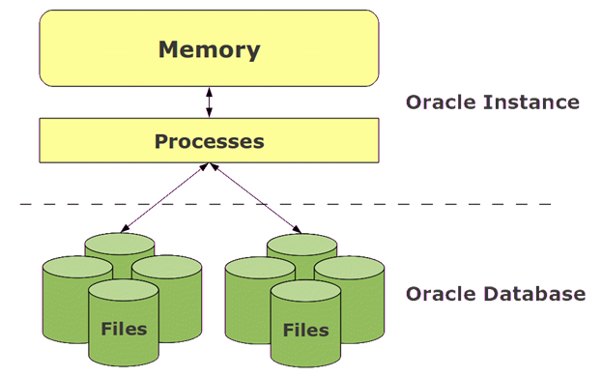

# Chương 5: Giới thiệu về Website bán hàng Online

## 5.1 Tổng quát về Website

-Websitebán hàng Online này chuyên cung cấp các mặt hàng đồ điện tử có xuất xứ từ nước ngoài hoặc trong nước giúp người tiêu dùng biết đến sản phẩm một cách nhanh chóng và thuận tiện, dễ dàng chọn lựa sản phẩm mình mong muốn.

## 5.2 Phân tích quy trình nghiệp vụ

|  |  |  |
| --- | --- | --- |
| Chức năng | Đối tượng sử dụng | Mô tả |
| Đăng nhập và thay đổi thông tin tài khoản. | Mọi người | Đăng nhập vào hệ thống, cho phép thay đổi thông tin tài khoản người dùng như:  Tên tài khoản, mật khẩu, email,… |
| Quản lý thông tin sản phẩm | Admin | Quản lý tất cả thông tin liên quan đến sản phẩm như: tên sản phẩm , giá bán, hình ảnh… |
| Quản lý thành viên website (User) | Admin | Quản lý tất cả thông tin liên quan đến tài khoản người dùng như: username, password, email, phone,… |
| Quản lí giao dịch | Admin | Quản lí giao dịch của các đơn đặt hàng |
| Tìm kiếm sản phẩm | KHTV, KHTT | Tìm kiếm sản phẩm theo tên |
| Xem chi tiết sản phẩm | KHTV ,KHTT | Khách hàng có thể xem chi tiết thông tin sản phẩm |
| Đặt mua sản phẩm | KHTV, KHTT | Đặt mua sản phẩn từ giỏ hàng cá nhân |
| Check out (Thanh toán) | KHTV, KHTT | Cho khách hàng chọn hình thức thanh toán. Nếu là KHTV thì thông tin thanh toán sẽ được điền sẵn. |
| Comment | KHTV | Khách hàng có thể cho nhận xét cho sản phẩm |
| Lịch sử đơn hàng | KHTV | Khách hàng có thể xem lịch sử đơn đặt hàng của bản thân |

## 5.3 Kết nối CSDL

-Phương thức kết nối CSDL:  
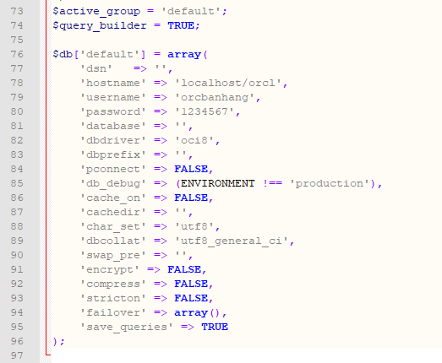

## 5.4 Hướng dẫn sử dụng

-Tài khoản đăng nhập trang Admin:  
USERNAME: nghiant  
PASSWORD: 123456

-Tài khoản đăng nhập KHTV:  
USERNAME:linhdt@gmail.com  
PASSWORD:123456

# Chương 6: Tài liệu tham khảo

-Tìm hiểu về Oracle (tiếng anh):  
<https://docs.oracle.com/database/121/index.htm>

-Tìm hiểu về Oracle và cách cài đặt:  
<https://o7planning.org/vi/10347/huong-dan-cai-dat-va-cau-hinh-database-oracle-12c>  
<https://o7planning.org/vi/11475/huong-dan-cai-dat-oracle-client-tren-windows>

-Tìm hiểu về CSDL Oracle:  
<https://o7planning.org/vi/10233/co-so-du-lieu-oracle-mau-de-hoc-sql>